ФЕДЕРАЛЬНОЕ АГЕНТСТВО ЖЕЛЕЗНОДОРОЖНОГО ТРАНСПОРТА
Федеральное государственное бюджетное образовательное учреждение высшего профессионального образования
"МОСКОВСКИЙ ГОСУДАРСТВЕННЫЙ УНИВЕРСИТЕТ
ПУТЕЙ СООБЩЕНИЯ»
(МИИТ)

УТВЕРЖДАЮ:
Проректор по учебно-методической работе – директор РОАТ
_____________Апатцев В.И.
(название института, подпись, Ф.И.О.)
«_____»______________ 20 11 г.

Кафедра______________Вычислительная техника________________________
(название кафедры)
Автор Ермаков А.Е., к.т.н., доцент_____________________________________
(ф.и.о., ученая степень, ученое звание)

УЧЕБНО-МЕТОДИЧЕСКИЙ КОМПЛЕКС ПО ДИСЦИПЛИНЕ
Схемотехника ЭВМ
(название)
__________________________________________________________________

Специальность/направление:_230201.65 Информационные системы и технологии (ИСЖ) _________________
(код, наименование специальности /направления)

Утверждено на заседании  Учебно-методической комиссии РОАТ  Протокол №____4____  «_01_» _07______ 2011 г  Председатель УМК______Горелик А.В.  (подпись, Ф.И.О.) | Утверждено на заседании кафедры  Протокол №__30___  «_21_» ___ 06____ 2011 г.  Зав. кафедрой __________Горелик В.Ю.  (подпись, Ф.И.О.)

Москва 2011 г.
Автор-составитель:
Канд. тех. наук, доц. А.Е.Ермаков

Учебно-методический комплекс составлен в соответствии с Государственным образовательным стандартом высшего профессионального образования в соответствии с Государственными требованиями к минимуму содержания и уровню подготовки уровню подготовки специалистов уровню подготовки инженера по специальности 230201.65 (ИС).

Дисциплина входит в национально-региональный (вузовский) компонент общепрофессиональных дисциплин для специальности ИС и в специальные дисциплины для специальности ВМ и является обязательной для изучения.

ФЕДЕРАЛЬНОЕ АГЕНТСТВО ЖЕЛЕЗНОДОРОЖНОГО ТРАНСПОРТА
Федеральное государственное бюджетное образовательное учреждение высшего профессионального образования
"МОСКОВСКИЙ ГОСУДАРСТВЕННЫЙ УНИВЕРСИТЕТ
ПУТЕЙ СООБЩЕНИЯ»
(МИИТ)

СОГЛАСОВАНО: | УТВЕРЖДАЮ:
Кафедра “Вычислительная техника” | Проректор по учебно-методической работе – директор РОАТ
Зав. кафедрой _________Горелик В.Ю.  (подпись, Ф.И.О.) | _____________Апатцев В.И.  (название института, подпись, Ф.И.О.)
«___21__»______06________ 20 11 г. | «_____»______________ 20 11 г.

Кафедра______________Вычислительная техника________________________
(название кафедры)
Автор ___Ермаков А.Е., к.т.н., доцент__________________________________
(ф.и.о., ученая степень, ученое звание)

РАБОЧАЯ УЧЕБНАЯ ПРОГРАММА ПО ДИСЦИПЛИНЕ
Схемотехника ЭВМ
(название)
__________________________________________________________________

Специальность/направление:_230201.65 Информационные системы и технологии (ИСЖ) _________________
(код, наименование специальности /направления)

Утверждено на заседании  Учебно-методической комиссии РОАТ  Протокол №___4____  «_01_» _07___ 2011_ г  Председатель УМК ______________Горелик А.В.  (подпись, Ф.И.О.) | Утверждено на заседании кафедры  Протокол №___30____  «_21__» ___ 06___ 2011__ г.  Зав. кафедрой __________Горелик В.Ю.  (подпись, Ф.И.О.)

Москва 2011 г.
Программа составлена в соответствии с Государственными образовательными стандартами высшего профессионального образования в соответствии с государственными требованиями к минимуму содержания и уровню подготовки инженера по специальности 230201.65 (ИС).

Составил: канд. тех. наук, доц. А.Е.Ермаков

1. ЦЕЛЬ ИЗУЧЕНИЯ ДИСЦИПЛИНЫ

Целью дисциплины является обучение студентов методам построения функциональных узлов и устройств технического обеспечения информационных систем (ИС), вычислительных машин, комплексов и систем в том числе с использованием систем автоматизированного проектирования (САПР).

2. ТРЕБОВАНИЯ К УРОВНЮ ОСВОЕНИЯ СОДЕРЖАНИЯ ДИСЦИПЛИНЫ

Изучив дисциплину, студент должен:
2.1. Знать и уметь использовать:
- современную элементную базу (СИС, БИС, СБИС, ПЛМ, БК, ПЛИС и др.); систему параметров и характеристики микросхем различного уровня интеграции;
- методы построения функциональных узлов и устройств технического обеспечения ИС и ЭВМ, в том числе подсистемы полупроводниковой памяти;
- принципы автоматизации функционально-логического этапа проектирования цифровых узлов и устройств;
2.2. Владеть:
- методами выбора элементной базы для построения того или иного узла ИС и ЭВМ;
- методикой разработки цифровых блоков и устройств;
- методами оценки рисков сбоя в комбинационных и последовательностных устройствах;
- расчетами основных технических характеристик разрабатываемого устройства.

3. ОБЪЕМ ДИСЦИПЛИНЫ И ВИДЫ УЧЕБНОЙ РАБОТЫ

Вид учебной работы | Количество часов по формам обучения
Вид учебной работы | Очная | Очно-заочная | Заочная
№№ семестров
Аудиторные занятия: |  |  | 16
Лекции |  |  | 8
Практические и семинарские занятия |  |  | -
Лабораторные работы (лабораторный практикум) и т.д. |  |  | 8
Индивидуальные занятия
Самостоятельная работа |  |  | 86
ВСЕГО ЧАСОВ НА ДИСЦИПЛИНУ |  |  | 102
Текущий контроль (вид текущего контроля и количество, №№ семестров)
Контрольная работа (№ семестра) |  |  | 3 курс
Виды промежуточного контроля  (экзамен, зачет) - №№ семестров |  |  | Зачет -1

4. СОДЕРЖАНИЕ ДИСЦИПЛИНЫ

4.1. РАЗДЕЛЫ ДИСЦИПЛИНЫ И ВИДЫ ЗАНЯТИЙ

№ п/п | Раздел дисциплины | Лекции, час | Лабораторный практикум, час
1 | Микросхемы типа ТТЛ, ЭСЛ, КМОП | 2
2 | Комбинационные устройства | 2 | 4
3 | Последовательностные устройства | 2 | 4
4 | Запоминающие устройства | 2
5 | Функционально-логическое проектирование узлов и блоков ИС и ЭВМ

4.2. СОДЕРЖАНИЕ РАЗДЕЛОВ ДИСЦИПЛИНЫ

Раздел 1. Микросхемы типа ТТЛ, ЭСЛ, КМОП
Классификация и основные параметры цифровых микросхем. Микросхемы типа ТТЛ: схема базового элемента, входная, выходная и передаточная характеристики, модификации базового элемента, совместная работа в составе узлов и устройств. Микросхемы типа ЭСЛ: схема базового элемента, входная, выходная и передаточная характеристики, модификации базового элемента, совместная работа в составе узлов и устройств. Микросхемы типа КМОП: схема базового элемента, входная, передаточная характеристика, понятие динамического тока потребления, совместная работа в составе узлов и устройств. Основные серии стандартных интегральных микросхем. (Л.: [1, с. 5…15], [5, с. 3…24]) .
Раздел 2. Комбинационные устройства
Простейшие комбинационные устройства. Устройство, принцип работы и правили каскадирования дешифраторов, демультиплексоров, мультиплексоров, шифраторов, логических компараторов, схем контроля четности и нечетности. Схемы арифметических устройств: полный одноразрядный сумматор, многоразрядные сумматоры с последовательным и параллельным переносом, схемы ускоренного переноса, стандартные схемы АЛУ, матричные умножители. (Л.: [1, с. 39…96], [5, с. 25…43])
Раздел 3. Последовательностные устройства
Классификация триггеров. Одно- и двухступенчатые триггеры. Триггеры с динамическим управлением. Триггеры RS, D, Т, JK типа. Параллельные, последовательные и параллельно-последовательные регистры. Классификация счетчиков. Суммирующие и вычитающие счетчики. Счетчики с последовательным и параллельным переносом. Реверсивные счетчики. Счетчики с произвольным модулем счета. (Л.: [1, с. 101…162], [5, с. 44…64]).
Раздел 4. Запоминающие устройства
Классификация запоминающих устройств. Основные понятия, термины и характеристики. Постоянные запоминающие устройства: структурная схема, принцип работы и устройство ячейки памяти, способы программирования микросхем ПЗУ, ППЗУ, РППЗУ, ЭСППЗУ. Оперативные запоминающие устройства: Структурная схема, временная диаграмма работы, электрическая схема ячейки памяти микросхем СОЗУ и ДОЗУ. Правила построения блоков памяти на основе стандартных БИС ЗУ. (Л.: [1, с. 175…245], [5, с. 65…85]).
Раздел 5. Функционально-логическое проектирование узлов и блоков ИС и ЭВМ
Способы согласования линий связи. Формирователи и распределители импульсов. Синхронизация в цифровых устройствах. Риски сбоя в комбинационных и последовательностных узлах и методы борьбы с ними. Особенности проектирования функциональных узлов на основе БК и ПЛИС. Автоматизация функционально-логического проектирования цифровых узлов с использованием Protel - 99. (Л.: [4, с. 25…282]).

4.3. лабораторныЙ практикум

№ п/п | № раздела дисциплины | Наименование лабораторных работ
1 | 2 | Синтез и исследование комбинационных устройств
2 | 3 | Исследование работы триггеров JK- и D- типа
3 | 3 | Синтез и исследование работы счетчиков

4.4. практиЧескиЕ занЯтиЯ

Учебным планом не предусмотрено.

5. САМОСТОЯТЕЛЬНАЯ РАБОТА

Студенты выполняют контрольную работу, состоящую из двух задач. В первой задаче студент должен синтезировать комбинационное устройство, закон функционирования которого задан таблицей истинности, и рассчитать его статические и динамические параметры. Во второй задаче необходимо синтезировать суммирующий и вычитающий счетчики с заданным модулем счета.
Пояснительная записка должна включать в себя описание всех шагов выполнения контрольной работы, необходимые схемы, графы задержек, таблицы параметров и т.д.
Примерный объем пояснительной записки составляет 15…20 страниц.

6. УЧЕБНО-МЕТОДИЧЕСКОЕ ОБЕСПЕЧЕНИЕ ДИСЦИПЛИНЫ

6.1. Рекомендуемая литература

Основная
- Горелик В.Ю., Ермаков А.Е., Ермакова О.П. Схемотехника ЭВМ. М.: ГОУ “Учебно-методический центр по образованию на железнодорожном транспорте”, 2007. – 174 с.

Дополнительная
- Угрюмов Е.П. Цифровая схемотехника. – СПб.: БХВ-Петербург, 2004. – 800 с.
- Бойко В., Гуржий А., Жуйков В. Схемотехника цифровых систем. Цифровые устройства. Учебник. – СПб.: БХВ-Петербург, 2004. – 506 с.
- Потапов Ю.В. Система проектирования печатных плат Protel. – М.: Горячая линия – Телеком, 2003. – 704 с.
- Потемкин И.С. Функциональные узлы цифровой автоматики.-М.: Энергоатомиздат, 1988.- 320 с.
- Шило В.Л. Популярные цифровые микросхемы: Справочник.-М.: Радио и связь, 1987.-352 с.
- Петровский И.И., Прибыльский А.В. и др. Логические ИС КР1533, КР1554: Справочник.- М.:БИНОМ, 1993.
- Применение интегральных микросхем памяти: Справочник/ А.А.Дерюгин, В.В.Цыркин и др.; Под ред. А.Ю.Гордонова, А.А.Дерюгина.- М.: Радио и связь, 1994.- 232 с.
- Изделия электронной техники. Цифровые микросхемы. Микросхемы памяти. Микросхемы ЦАП и АЦП: Справочник/О.Н.Лебедев и др.; Под ред. А.И.Ладика и А.И.Сташкевича.- М.:Радио и связь, 1994.- 248 с.
- Цифровые интегральные микросхемы: Справочник/ П.П.Мальцев, Н.С.Долидзе и др.- М.: Радио и связь, 1994.- 240 с.

МЕТОДИЧЕСКИЕ УКАЗАНИЯ ДЛЯ СТУДЕНТОВ
1. ОБЩИЕ УКАЗАНИЯ

Успешное освоение дисциплины предполагает активное, творческое участие студента путем планомерной, повседневной работы.
Изучение дисциплины следует начинать с проработки рабочей программы, особое внимание, уделяя целям и задачам, структуре и содержанию курса.
2. САМОСТОЯТЕЛЬНАЯ РАБОТА

2.1. САМОСТОЯТЕЛЬНАЯ РАБОТА СТУДЕНТОВ ПО ИЗУЧЕНИЮ ПРОГРАММНЫХ материалов

Самостоятельная работа студентов по изучению программных материалов является основным видом учебных занятий по дисциплине «Схемотехника ЭВМ».
Умение самостоятельно работать необходимо не только для успешного овладения курсом обучения, но и для творческой деятельности в учреждениях, учебных заведениях. Следовательно, самостоятельная работа является одновременно и средством, и целью обучения.
Основными видами самостоятельной работы студентов по курсу дисциплины являются:
- работа на лекциях;
- выполнение лабораторных работ;
- выполнение контрольных работ;
- самостоятельная работа над учебными материалами с использованием конспектов и рекомендуемой литературы;
- групповые и индивидуальные консультации;
- подготовка к зачету.
На лекциях излагаются лишь основные, имеющие принципиальное значение и наиболее трудные для понимания и усвоения теоретические и практические вопросы.
Теоретические знания, полученные студентами на лекциях и при самостоятельном изучении курса по литературным источникам, закрепляются при выполнении лабораторных и контрольных работ.
Целями проведения лабораторных работ являются:
- обучение студентов умению использовать имеющиеся шаблоны оформления;
- контроль самостоятельной работы студентов по освоению курса;
- обучение навыкам профессиональной деятельности.
Цели лабораторного практикума достигаются наилучшим образом в том случае, если выполнению практических работ предшествует определенная подготовительная внеаудиторная работа.
При выполнении контрольных работ обращается особое внимание на выработку у студентов умения пользоваться научно-технической литературой, грамотно выполнять и оформлять документацию.
Текущая работа над учебными материалами представляет собой главный вид самостоятельной работы студентов. Она включает обработку конспектов лекций путем систематизации материала, заполнения пропущенных мест, уточнения схем и выделения главных мыслей основного содержания лекции. Для этого используются имеющиеся учебно-методические материалы и другая рекомендованная литература.
Просмотрите конспект сразу после занятий, отметьте материал конспекта лекций, который вызывает затруднения для понимания. Попытайтесь найти ответы на затруднительные вопросы, используя рекомендуемую литературу.
Работу с литературой рекомендуется делать в следующей последовательности: беглый просмотр (для выбора глав, статей, которые необходимы по изучаемой теме); беглый просмотр содержания и выбор конкретных страниц, отрезков текста с пометкой их расположения по перечню литературы, номеру страницы и номеру абзаца; конспектирование прочитанного.
Регулярно отводите время для повторения пройденного материала, проверяя свои знания, умения и навыки по контрольным вопросам.
Если самостоятельно не удалось разобраться в материале, сформулируйте вопросы и обратитесь за помощью к преподавателю на консультации.
На групповых и индивидуальных консультациях студенты завершают уточнение учебных материалов применительно к подготавливаемым мероприятиям (зачет, выполнение контрольных работ и др.).
Подготовка к зачету и экзамену осуществляется студентами самостоятельно.

2.2. КОНТРОЛЬНАЯ РАБОТА

2.2.1. ОБЩИЕ УКАЗАНИЯ
Контрольная работа представляется на проверку в электронном виде на CD диске или другом носителе информации, который должен содержать:
- Пояснительную записку;
Пояснительная записка должна включать в себя:
- Титульный лист, который должен содержать данные студента и его учебный шифр. Он представляется на проверку в напечатанном виде на стандартном листе формата А4;
- Задание на контрольную работу;
- Описание основных этапов решения задач;
- Электрические схемы, временные диаграммы работы разработанных устройств, справочные данные на используемые микросхемы, необходимые расчеты и комментарии к ним и т.п.;
- Список использованной литературы.
2.2.2. ЗАДАНИЕ НА КОНТРОЛЬНУЮ РАБОТУ
Задача 1
Синтезировать комбинационную схему (КС) имеющую 4 входа и 3 выхода, на элементах И-НЕ. Закон функционирования устройства описывается табл. 1.1. Вариант задания определяется по трем последним цифрам учебного
Таблица 1.1
Входы |  |  |  | Выходы
d | c | b | a | 0 | 1 | 2 | 3 | 4 | 5 | 6 | 7 | 8 | 9
0 | 0 | 0 | 0 | 0 | 0 | 1 | 1 | 0 | 0 | 0 | 0 | 0 | 0
0 | 0 | 0 | 1 | 0 | 1 | 0 | 0 | 0 | 0 | 0 | 1 | 1 | 0
0 | 0 | 1 | 0 | 0 | 1 | 0 | 1 | 0 | 0 | 1 | 1 | 0 | 0
0 | 0 | 1 | 1 | 0 | 1 | 1 | 0 | 0 | 1 | 1 | 1 | 0 | 0
0 | 1 | 0 | 0 | 0 | 1 | 1 | 1 | 1 | 1 | 1 | 1 | 0 | 0
0 | 1 | 0 | 1 | 1 | 0 | 0 | 0 | 1 | 1 | 1 | 0 | 0 | 0
0 | 1 | 1 | 0 | 1 | 0 | 0 | 1 | 1 | 1 | 0 | 0 | 0 | 0
0 | 1 | 1 | 1 | 1 | 0 | 1 | 0 | 1 | 0 | 0 | 0 | 0 | 0
1 | 0 | 0 | 0 | 1 | 0 | 1 | 1 | 0 | 0 | 0 | 0 | 1 | 0
1 | 0 | 0 | 1 | 1 | 1 | 0 | 0 | 0 | 0 | 0 | 1 | 1 | 1
1 | 0 | 1 | 0 | 1 | 1 | 0 | 1 | 0 | 0 | 1 | 1 | 1 | 0
1 | 0 | 1 | 1 | 1 | 1 | 0 | 0 | 0 | 1 | 1 | 1 | 1 | 0
1 | 1 | 0 | 0 | 1 | 1 | 1 | 1 | 1 | 1 | 1 | 1 | 0 | 1
1 | 1 | 0 | 1 | 0 | 0 | 0 | 0 | 1 | 1 | 1 | 0 | 0 | 1
1 | 1 | 1 | 0 | 0 | 0 | 0 | 1 | 1 | 1 | 0 | 0 | 0 | 1
1 | 1 | 1 | 1 | 0 | 0 | 1 | 0 | 1 | 0 | 0 | 0 | 0 | 1
шифра, каждая из которых соответствует номеру столбца в табл. 1.1. Если среди этих цифр имеются одинаковые, то одна или две из них должны быть увеличены на 1 или 2, соответственно.
Для синтезированной КС рассчитать потребляемую мощность и времена задержек распространения сигнала от входов до выходов. Номер серии микросхем, на которых должно быть реализовано устройство, выбирается из табл. 1.2. в соответствии с последней цифрой шифра. В случае использования КМОП микросхем принять: напряжение питания Vcc = 5 В, рабочую частоту f = 1 Мгц, емкость входа или выхода С = 15 пФ.
Таблица 1.2
Последняя цифра шифра | Номер серии микросхемы
0 | 155
1 | 158
2 | 131
3 | 555
4 | 531
5 | 1533
6 | 1531
7 | 561 (176)
8 | 1554
9 | 1561

Для выполнения контрольной работы необходимо:
- изучить методические указания и рекомендуемую литературу;
- определить свой вариант задания;
- записать закон функционирования КС в алгебраической форме, минимизировать его с помощью карт Карно и привести к виду, удобному для реализации на элементах И-НЕ;
- определить серию микросхем, на которых будет реализовываться КС;
- начертить электрическую схему КС;
- определить количество корпусов стандартных ИС, необходимых для реализации КС;
- рассчитать электрические параметры синтезированной КС.
Примечание: для получения инверсных значений входных переменных допускается использовать элементы типа НЕ.

Методические указания к выполнению контрольной работы.

Перед выполнением контрольной работы рекомендуется изучить [1] - с. 96 - 99, [2] - c. 43 - 65, [3] - c.126 - 131.
В качестве примера рассмотрим синтез КС, закон функционирования которой описывает табл. 1.3. КС должна быть реализована на микросхемах серии 155.
Таблица 1.3.
dc\ba | 00 | 01 | 11 | 10
00 | 1 | 1 | 1 | 1
01 |  | 1
11
10
dc\ba | 00 | 01 | 11 | 10
00
01
11 |  | 1
10 | 1 | 1 | 1 | 1
dc\ba | 00 | 01 | 11 | 10
00
01 | 1 | 1 | 1 | 1
11 | 1
10

Входы |  |  |  | Выходы
d | c | b | a |  | F₁ | F₂ | F₃
0 | 0 | 0 | 0 |  | 1 | 0 | 0
0  F₁ | 0 | 0 | 1 |  | 1 | 0 | 0
0 | 0 | 1 | 0 |  | 1 | 0 | 0
0 | 0 | 1 | 1 |  | 1 | 0 | 0
0 | 1 | 0 | 0 |  | 0 | 0 | 1
0 | 1 | 0 | 1 |  | 1 | 0 | 1
0  F₂ | 1 | 1 | 0 |  | 0 | 0 | 1
0 | 1 | 1 | 1 |  | 0 | 0 | 1
1 | 0 | 0 | 0 |  | 0 | 1 | 0
1 | 0 | 0 | 1 |  | 0 | 1 | 0
1  F₃ | 0 | 1 | 0 |  | 0 | 1 | 0
1 | 0 | 1 | 1 |  | 0 | 1 | 0
1 | 1 | 0 | 0 |  | 0 | 0 | 1
1 | 1 | 0 | 1 |  | 0 | 1 | 0
1 | 1 | 1 | 0 |  | 0 | 0 | 0
1 | 1 | 1 | 1 |  | 0 | 0 | 0

Рис.1.1.
Составим карту Карно для функций F₁...F₃ (рис 1.1.) Откуда следует, что функционирование выходов F₁...F₃ КС будет описываться следующими минимизированными дизъюнктивными нормальными формами (МДНФ):
$$\begin{aligned}F_{1}=\bar{c}\bar{d}+a\bar{b}\bar{d}(1\text{.}1) \\ F_{2}=\bar{c}d+a\bar{b}d(1\text{.}2) \\ F_{3}=c\bar{d}+\bar{a}\bar{b}c(1\text{.}3)\end{aligned}$$
При проектировании КС с несколькими выходами, на которых реализуется различные логические функции F_{1,} F_{2,...} , требуется выполнить совместную минимизацию этих функций, т. е. получить такие их выражения, которые обеспечат наиболее простую логическую структуру схемы. В этом случае используется следующий прием. Заданные функции минимизируются с помощью карт Карно. В полученных МДНФ выделяются дизъюнктивные члены x₁, x₂, ..., общие для нескольких функций, и из них образуется промежуточная функция Z=x₁+x₂+... Затем функции F₁,F₂, ...выражаются с помощью промежуточной функции x₁, x₂, ...= f (a, b, c, ... z).
Для рассматриваемого примера, функции F₁ и F₂ имеют общий конъюнкивный член $Z=a\bar{b}$. Так как промежуточная функция является общей составляющей для нескольких функций, то при разработке логической схемы достаточно реализовать промежуточную функцию Z один раз и на ее основе получить требуемые выходные функции. С учетом изложенного запишем выражения (1.1. ... 1.3.) в виде
$F_{1}=\bar{c}\bar{d}+z\bar{d}$ (1.4)
$F2=\bar{c}d+\text{zd}$ (1.5)
$F_{3}=c\bar{d}+\bar{a}\bar{b}c$ (1.6)
При реализации КС на элементах И - НЕ необходимо произвести двойную инверсию над полученными МДНФ и преобразовать по теореме де-Моргана инверсию дизъюнкций в конъюнкцию инверсий.
$F_{1}=\bar{c}\bar{d}+z\bar{d}=\bar{c}\bar{d}⋅z\bar{d}$ (1.7)
$F_{2}=\bar{c}d+\text{zd}=\bar{c}d⋅\text{zd}$ (1.8)
$F3=c\bar{d}+\bar{a}\bar{b}c=c\bar{d}⋅\bar{a}\bar{b}c$ (1.9)
В результате получаются выражения, содержащие только операцию И-
НЕ, которые непосредственно реализуются структурой соответствующим
образом соединенных элементов И-НЕ (рис. 1.2)
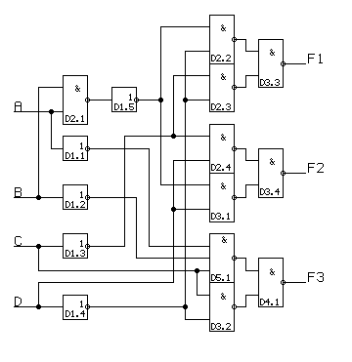
Рис. 1.2
Для реализации синтезированной КС на стандартных микросхемах серии 155 необходимо: 5 инверторов, 9 элементов
2И-НЕ и 1 элемент 3И-НЕ. В составе микросхемы К155ЛН1 входит 6 инверторов, в микросхему К155ЛА3 - 4 элемента 2И-НЕ и в микросхему К155ЛА4 - 3 элемента 3И-НЕ. Таким образом, синтезированная КС может быть построена на одной ИС К155ЛН1, трех ИС К155ЛА3 и одной ИС К155ЛА4.
Расчет потребляемой мощности КС проводится для наихудшего сочетания параметров, т.е. при максимальном напряжении питания, наибольшей рабочей частоте и емкости нагрузки (для КМОП микросхем). Результаты расчета удобно оформить в виде таблицы. Для рассматриваемого примера данные расчета сведены в табл. 1.4.
Таблица 1.4.
Тип микросхемы | Потребляемый ток, мА | Кол-во | Суммарная мощность потребления, мВт
К155ЛН1 | Icc_{L}=33, Icc_{H}=15 | 1 | 24 * 5,25 * 1 = 126
К155ЛА3 | Icc_{L}=12, Icc_{H}=8 | 3 | 10 * 5,25 * 3 = 157,5
К155ЛА4 | Icc_{L}=16,5Icc_{H}=6 | 1 | 11,25 * 5,25 * 1 = 59
Итого | 65,25 | 5 | 342,5
Расчет времени задержки распространения сигнала от входов до выходов КС рекомендуется проводить с использованием графо-аналитического метода. Сущность данного метода заключается в том, что логические элементы заменяются вершинами графов, которые объединяются дугами. Причем, веса дуг соответствуют времени задержки распространения сигнала от входов до выхода логического элемента. Стрелки указывают направление распространения сигнала. В этом случае задача расчета сводится к отыскиванию критического пути. Для рассматриваемого примера граф задержек представлен на рис. 1.3.
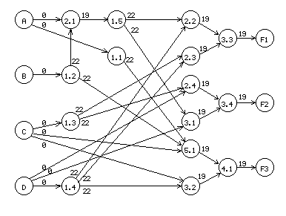
Рис.1.3
Примечание. В расчетах потребляемой мощности и времени задержки распространения сигнала допускается использование среднеарифметического значения параметров ИС. Результаты расчета длины критического пути от входов до выходов КС приведены в табл.1.5.
Таблица 1.5.
Входы\Выходы | F₁ | F₂ | F₃
a | 79 | 79 | 60
b | 101 | — | 60
c | 60 | 60 | 38
d | 60 | 38 | 60

Задача 2
Разработать суммирующий и вычитающий двоичные счетчики, коэффициент пересчета которых равен числу, образованному тремя последними цифрами шифра студента. Причем, если образованное число лежит в диапазоне от 0 до 256, то к нему следует прибавить 256. Тип микросхем, на которых следует реализовывать разрабатываемые двоичные счетчики, определяется по последней цифре учебного шифра студента в соответствии с табл. 2.1
Таблица 2.1
Последняя цифра шифра | Тип микросхемы
 | Суммирующий счетчик | Вычитающий счетчик
0 | К155ИЕ5 | К561ИЕ11
1 | К155ИЕ10 | К561ИЕ14
2 | К555ИЕ14 | КР1554ИЕ7
3 | К555ИЕ15 | КР1554ИЕ7
4 | К1533ИЕ18 | К155ИЕ7
5 | К1533ИЕ19 | К155ИЕ7
6 | К561ИЕ10 | К555ИЕ13
7 | КР1554ИЕ10 | К555ИЕ17
8 | КР1554ИЕ18 | К531ИЕ17
9 | КР1554ИЕ23 | КР1533ИЕ13

Для выполнения контрольной работы необходимо:
- изучить методические указания и рекомендуемую литературу;
- определить свой вариант задания;
- выбрать тип микросхем;
- привести описание принципа работы и временные диаграммы выбранных счетчиков;
- начертить электрические схемы суммирующего и вычитающего счетчиков;
Примечание: для организации цепей сброса и предварительной записи информации в счетчики следует использовать логические элементы той же серии, что и счетчик.

Методические указания к выполнению контрольной работы

Перед выполнением контрольной работы рекомендуется изучить [1] - c.146 - 151, [2] - c. 265 - 270.
Для реализации счетчиков с произвольным модулем счета . используется два основных способа. В основе первого способа лежит метод исключения лишних комбинаций по цепи сброса, во втором - установка исходного числа.
Первый способ рассмотрим на примере построения счетчика с коэффициентом пересчета 37. Так как заданный модуль счета больше 16, то для реализации этого счетчика необходимо использовать два четырехразрядных счетчика. Пусть это будут микросхемы ИЕ5. ИС типа ИЕ5 представляют собой последовательные двоичные четырехразрядные счетчики, у которых первый триггер имеет индивидуальный тактовый вход С1, а его выход Q1 не соединен с остальными разрядами счетчика. Старшие триггеры счетчика соединены последовательно. Входы асинхронного сброса триггеров объединены и выведены на внешние выводы R0, R1 через логический вентиль 2И-НЕ. Сброс триггеров счетчика в нулевое состояние происходит по высокому уровню на входах R0 и R1. Электрическая схема счетчика с модулем счета 37 показана на рис. 2.1
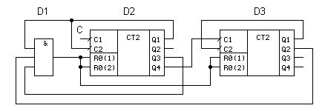
Рис. 2.1
Внешний сигнал синхронизации подается на вход С1 счетчика D2. Его выход Q1 соединен со входом С2. Вход С1 счетчика D3 подключен к выходу Q4 счетчика D2. В процессе подсчета импульсов счетчик последовательно принимает состояния от 0 до 36. После чего он должен сброситься в ноль, т.е. все оставшиеся комбинации (от 37 до 255) должны быть исключены. Для этого, как только на его выходах появится число 37₁₀ = 100101₂ должен выработаться сигнал сброса. Его легко получить, если объединить логическим И выходы Q1, Q3 и Q6 счетчика. Эту функцию выполняет вентиль 3И (элемент D1 на рис. 2.1), выход которого подключен ко входам сброса счетчиков. Из рассмотренного примера следует, что для построения счетчика с произвольным модулем счета по методу исключения лишних комбинаций необходимо представить заданный коэффициент пересчета в двоичном коде. Выходы счетчика, веса которых соответствуют весам единиц в полученном двоичном числе, подсоединить ко входам логического вентиля И, выход которого подключить ко входам сброса счетчиков. К недостаткам рассмотренного метода следует отнести появление на выходах счетчика в последнем такте счета коротких импульсов, которые могут повлечь за собой сбои в работе аппаратуры. Кроме этого, этот способ не применим при построении вычитающих счетчиков.
В основе метода предварительной загрузки числа лежит способ исключения начальных состояний для суммирующего счетчика и последних комбинаций для вычитающего счетчика. При этом счет начинается с того числа, которое было предварительно записано в счетчик. Модуль счета определяется в соответствии с выражением
$$M=\begin{aligned}\left\{2^{n}−1−x | \right.\end{aligned}$$
- для суммирующего счетчика
- для вычитающего счетчика
где Х - предварительно загружаемое число.
На рис. 2.2 в качестве примера показана схема вычитающего счетчика с модулем счета М = 77, построенного на микросхемах ИЕ7. Предварительная запись числа в этот счетчик происходит, если на вход стробирования С будет подан отрицательный импульс. Для осуществления обратного счета на вход "- 1" подаются положительные импульсы, а на вход "+1" - высокий уровень напряжения. После того, как на выходах счетчика установятся нужные уровни, на выходе займа появится отрицательный импульс. Именно этот импульс и используется для предварительной записи числа. В рассматриваемом примере это число будет равно Х = 77+1 = 78₁₀ (01001110₂). В соответствии с полученным числом входы счетчиков D₀...D₇ подключаются либо к нулевому потенциалу, либо через резистор к положительному выводу источника питания.
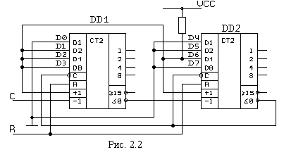
Работы, выполненные в соответствии с вышеуказанными требованиями, студент должен выслать (вместе или отдельно) в университет или сдать преподавателю для их проверки.
Все отмеченные рецензентом ошибки должны быть исправлены, а сделанные указания выполнены.
К зачету студент допускается только после получения зачета по контрольным работам.

МЕТОДИЧЕСКИЕ РЕКОМЕНДАЦИИ ДЛЯ ПРЕПОДАВАТЕЛЕЙ
1. МЕТОДИЧЕСКИЙ КОММЕНТАРИЙ ПО ДИСЦИПЛИНЕ «Схемотехника ЭВМ»

Частная методика преподавания учебной дисциплины решает следующие основные задачи:
- определяет задачи обучения по дисциплине;
- научно обосновывает содержание учебной программы, намечает последовательность ее изучения в комплексе с другими дисциплинами;
- определяет пути реализации принципов обучения при изучении дисциплины, формы и методы обучения;
- вырабатывает требования к методической подготовке преподавателей;
- изучает историю методики преподавания дисциплины;
- внедряет передовой опыт обучения;
- вырабатывает рекомендации по воспитанию обучаемых в процессе изучения дисциплины.
В соответствии с этими задачами частная методика осуществляет отбор научного материала, его систематизацию и переработку в интересах развития и совершенствования содержания учебной дисциплины.
Частная методика разработана применительно к утвержденной рабочей программе для студентов-заочников со сроком обучения 6 лет с учетом требований Государственного образовательного стандарта высшего профессионального образования по специальности 230201.65 (ИСЖ), и вооружает преподавателей необходимыми знаниями, способствует их внедрению в практику обучения и воспитания студентов.
Изучение и овладение частной методикой позволит преподавателю успешнее решать учебно-воспитательные задачи в разрезе требований, стоящих перед кафедрой.

2. УЧЕБНО-МЕТОДИЧЕСКОЕ ОБЕСПЕЧЕНИЕ ДИСЦИПЛИНЫ

2.1. Рекомендуемая литература

Основная
- Горелик В.Ю., Ермаков А.Е., Ермакова О.П. Схемотехника ЭВМ. М.: ГОУ “Учебно-методический центр по образованию на железнодорожном транспорте”, 2007. – 174 с.
Дополнительная
- Угрюмов Е.П. Цифровая схемотехника. – СПб.: БХВ-Петербург, 2004. – 800 с.
- Бойко В., Гуржий А., Жуйков В. Схемотехника цифровых систем. Цифровые устройства. Учебник. – СПб.: БХВ-Петербург, 2004. – 506 с.
- Потапов Ю.В. Система проектирования печатных плат Protel. – М.: Горячая линия – Телеком, 2003. – 704 с.
- Потемкин И.С. Функциональные узлы цифровой автоматики.-М.: Энергоатомиздат, 1988.- 320 с.
- Шило В.Л. Популярные цифровые микросхемы: Справочник.-М.: Радио и связь, 1987.-352 с.
- Петровский И.И., Прибыльский А.В. и др. Логические ИС КР1533, КР1554: Справочник.- М.:БИНОМ, 1993.
- Применение интегральных микросхем памяти: Справочник/ А.А.Дерюгин, В.В.Цыркин и др.; Под ред. А.Ю.Гордонова, А.А.Дерюгина.- М.: Радио и связь, 1994.- 232 с.
- Изделия электронной техники. Цифровые микросхемы. Микросхемы памяти. Микросхемы ЦАП и АЦП: Справочник/О.Н.Лебедев и др.; Под ред. А.И.Ладика и А.И.Сташкевича.- М.:Радио и связь, 1994.- 248 с.
- Цифровые интегральные микросхемы: Справочник/ П.П.Мальцев, Н.С.Долидзе и др.- М.: Радио и связь, 1994.- 240 с.

3. МЕТОДИКА ПРЕПОДАВАНИЯ УЧЕБНОЙ ДИСЦИПЛИНЫ

3.1. МЕТОДЫ ОБУЧЕНИЯ

На кафедре при преподавании дисциплины применяются следующие методы обучения студентов:
- устное изложение учебного материала на лекциях, сопровождаемое показом и демонстраций плакатов, слайдов, видеоматериалов;
- выполнение лабораторных работ студентами;
- самостоятельное изучение студентами учебного материала по рекомендованной литературе;
- выполнение контрольной работы студентами.
Выбор методов проведения занятий обусловлен учебными целями, содержанием учебного материала, временем, отводимым на занятия.
На занятиях в тесном сочетании применяется несколько методов, один из которых выступает ведущим. Он определяет построение и вид занятий.
На лекциях излагаются лишь основные, имеющие принципиальное значение и наиболее трудные для понимания и усвоения теоретические и практические вопросы.
Теоретические знания, полученные студентами на лекциях и при самостоятельном изучении курса по литературным источникам, закрепляются при выполнении лабораторных и контрольных работ.
При выполнении контрольной работы обращается особое внимание на выработку у студентов умения пользоваться научно-технической литературой, оптимальными приемами работы с программными продуктами.

3.2. СРЕДСТВА ОБУЧЕНИЯ

К средствам обучения по данной дисциплине относятся:
- речь преподавателя;
- технические средства обучения: интерактивная доска, мультимедиа проектор, персональные компьютеры с установленным прикладным программным обеспечением;
- - учебники, учебные пособия, изданные лекции.
На занятиях по дисциплине должны широко использоваться разнообразные средства обучения, способствующие более полному и правильному пониманию темы лекции или лабораторного занятия, а также выработке практических навыков по работе с ППО.

3.3. МЕТОДИКА ПРОВЕДЕНИЯ ЛАБОРАТОРНЫХ ЗАНЯТИЙ

Целями проведения лабораторных работ являются:
- Приобретение практических навыков работы с прикладными программами;
- обучение студентов приемам создания мультимедиа презентаций;
- контроль самостоятельной работы студентов по освоению курса;
- обучение навыкам профессиональной деятельности.
Цели лабораторного практикума достигаются наилучшим образом в том случае, если им предшествует определенная подготовительная внеаудиторная работа. Поэтому преподаватель обязан довести до всех студентов график выполнения лабораторных работ с тем, чтобы они могли заниматься целенаправленной самостоятельной работой.
Перед началом лабораторного занятия преподаватель должен удостовериться в готовности студентов к выполнению лабораторной работы путем короткого собеседования и проверки наличия у студентов журналов лабораторных работ.
Работы рекомендуется выполнять в той последовательности, в которой они написаны, потому что в некоторых работах используются элементы, полученные в предыдущей работе.

3.4. МЕТОДИКА ВЫПОЛНЕНИЯ КОНТРОЛЬНОЙ РАБОТЫ

Контрольная работа нацелена на повышение эффективности и практической направленности обучения студентов. Их выполнение способствует выработке практических навыков разработки презентаций.
Контрольная работа используется для проверки степени усвоения текущего учебного материала. Контрольная работа содержит методические указания к основным этапам создания презентации.
Контроль степени усвоения учебного материала проводится методом проверки правильности выполнения обучаемыми индивидуальных заданий (контрольной работы).
Следует учитывать, что контрольная работа должна быть выполнена в электронно-цифровой форме (на диске, дискете). При представлении для рецензирования контрольной работы на электронном носителе (диске, дискете) студент обязан распечатать на бумажном носителе титульный лист установленной формы и приложить к нему диск (дискету) с содержанием работы. Титульный лист подписывается студентом, на нем производится регистрация работы. На титульном листе преподавателем проставляется отметка о допуске к защите и приводится рецензия контрольной работы.
Все отмеченные рецензентом ошибки должны быть исправлены, а сделанные указания выполнены.
К дифференцированному зачету студент допускается только после получения зачета по контрольной работе.

3.5. МЕТОДИКА ПРОВЕДЕНИЯ ПРОМЕЖУТОЧНОЙ АТТЕСТАЦИИ ПО ДИСЦИПЛИНЕ

3.5.1. Общие указания по проведению промежуточной аттестации по дисциплине «Схемотехника ЭВМ»

По дисциплине «Схемотехника ЭВМ» устанавливается следующий порядок проведения промежуточной аттестации.
При промежуточной аттестации студентов устанавливаются оценки:
- по дифференцированным зачетам: «отлично», «хорошо», «удовлетворительно» и «неудовлетворительно», (по зачетам: «зачтено» и «не зачтено»).
Рекомендуемые критерии оценок:
«Отлично» заслуживает студент, показавший глубокий и всесторонний уровень знания дисциплины и умение творчески выполнять задания, предусмотренные программой.
«Хорошо» заслуживает студент, показавший полное знание дисциплины, успешно выполнивший задания, предусмотренные программой.
«Удовлетворительно» заслуживает студент, показавший знание дисциплины в объеме, достаточном для продолжения обучения, справившийся с заданиями, предусмотренными программой.
«Неудовлетворительно» заслуживает студент, обнаруживший значительные пробелы в знании предмета, допустивший принципиальные ошибки при выполнении заданий, предусмотренных программой.
Если студент явился на зачет или дифференцированный зачет и отказался от ответа, то ему проставляется в ведомость «не зачтено» или «неудовлетворительно».
Для проведения зачетов в письменной или тестовой форме разрабатывается перечень вопросов, утверждаемый заведующим кафедрой. В перечень включаются вопросы из различных разделов курса, позволяющие проверить и оценить теоретические знания студентов и умение применять их для решения практических задач.
Зачет в письменной форме проводится одновременно для всех студентов академической группы. Время выполнения задания составляет не более одного академического часа. При проведении зачета в письменной форме оценка выставляется на основе правил, принятых кафедрой, которые должны быть сообщены студентам до начала зачетной сессии.
Аналогичные правила могут быть заложены в программы компьютерного тестирования.
При контроле знаний в устной форме преподаватель использует метод индивидуального собеседования, в ходе которого обсуждает со студентом один или несколько вопросов из учебной программы. При необходимости могут быть предложены дополнительные вопросы, задачи и примеры.
По окончании ответа на вопросы преподаватель объявляет студенту результаты сдачи зачета. При удовлетворительном результате в зачетную ведомость, зачетную книжку и зачетно-экзаменационную карточку вносится запись «зачтено», при дифференцированном зачете - соответствующая оценка.
Результаты текущего контроля успеваемости могут быть использованы для выставления зачета по дисциплине.
Зачеты по курсовым проектам (работам) проставляются на основе защиты студентами курсовых проектов (работ). Оценка выставляется дифференцированная.

3.5.2. Методика проведения зачета

Зачет является этапом проверки качества усвоения студентами программного материала по лабораторным и контрольным работам и имеет целью проверить теоретические знания студентов, выявить их умения применять полученные знания при решении практических задач, а также умения самостоятельно работать с учебной и научной литературой.
К сдаче зачета студенты допускаются при условии выполнения лабораторных и контрольных работ.
Зачет проводится путем ответа обучаемых на теоретические вопросы и пояснений к решению практических задач.
При выдаче учебной группе задания на подготовку к зачету преподавателю необходимо изучить содержание вопросов, по которым будет проводиться проверка уровня знаний обучаемых, уточнить порядок решения типовых задач, критерии оценки ответов обучаемых.
При проведении консультации разъяснить порядок подготовки к зачету, порядок решения типовых задач, выносимых на зачет, уточнить список литературы, подлежащей изучению, ответить на вопросы обучаемых.
Занятие проводится в аудитории, закрепленной за учебным отделением.
После захода в аудиторию (по одному человеку) и доклада преподавателю обучаемые представляют преподавателю, принимающему зачет, свою зачетную книжку, получают от преподавателя задание.
После ознакомления с вопросами обучаемый докладывает, теоретическую часть и порядок решения практических заданий.
Ответ студента по полученным вопросам, если он не уклонился от ответа на заданный вопрос, не должен прерываться: отвечающему должна быть представлена возможность полностью изложить подготовленный ответ. В случае если студент существенно уклонился от поставленного вопроса, преподаватель вправе переключить его внимание на прямой ответ дополнительными вопросами. Если и это не приводит к желаемому результату, то целесообразно прекратить ответ на данный вопрос и предложить перейти к ответу на другие вопросы.
В тех случаях, когда ответ был недостаточно полным, преподаватель, принимающий зачет, имеет право задать уточняющие и дополнительные вопросы.
Критерии оценки ответов на вопросы:
«Зачет» - полный и точный ответ; полный ответ с не существенными неточностями в определениях;
«Незачет» - нет полного ответа на заданные вопросы; существенные неточности в определениях.
Оценка объявляется студента по окончании им ответа. Положительная оценка, «зачет», заносится в экзаменационную ведомость и зачетную книжку; оценка «незачет» проставляется только в экзаменационную ведомость.

Вопросы к итоговому тестированию
1.Как называется функциональный узел, электрическая схема которого приведена на рисунке? (Введите с клавиатуры)
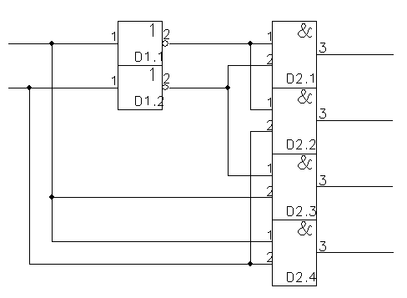

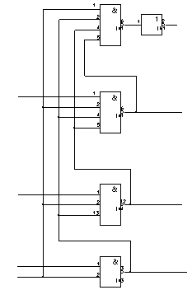
2. Как называется функциональный узел, электрическая схема которого приведена на рисунке? (Введите с клавиатуры)
3. Как называется функциональный узел, электрическая схема которого приведена на рисунке? (Введите с клавиатуры)
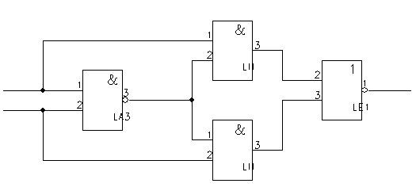
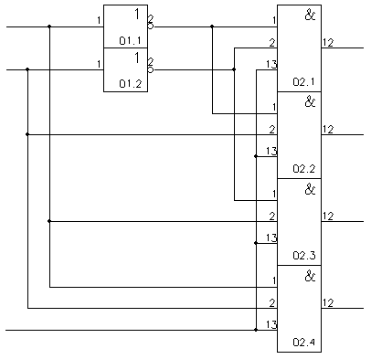
4. Как называется функциональный узел, электрическая схема которого приведена на рисунке? (Введите с клавиатуры)

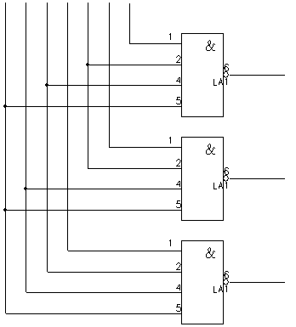
5. Как называется функциональный узел, электрическая схема которого приведена на рисунке? (Введите с клавиатуры)

6. Как называется функциональный узел, электрическая схема которого приведена на рисунке? (Введите с клавиатуры)
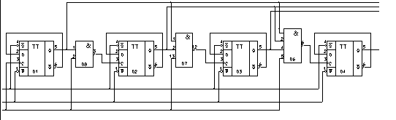
7. Как называется функциональный узел, электрическая схема которого приведена на рисунке? (Введите с клавиатуры)

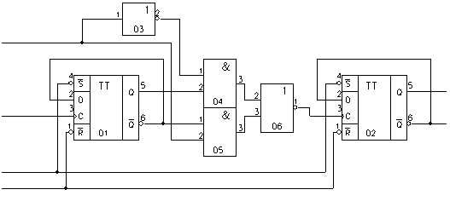
8. Как называется функциональный узел, электрическая схема которого приведена на рисунке? (Введите с клавиатуры)

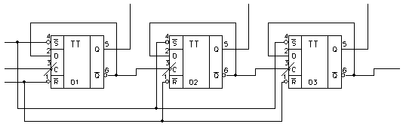
9. Как называется функциональный узел, электрическая схема которого приведена на рисунке? (Введите с клавиатуры)

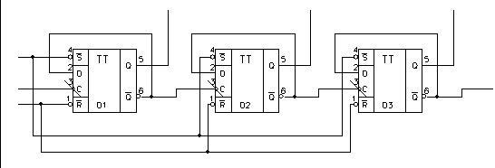
10. Как называется функциональный узел, электрическая схема которого приведена на рисунке? (Введите с клавиатуры)
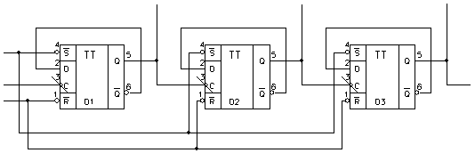
11. Как называется функциональный узел, электрическая схема которого приведена на рисунке? (Введите с клавиатуры)

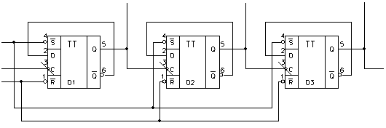
12. Как называется функциональный узел, электрическая схема которого приведена на рисунке? (Введите с клавиатуры)

13. Как называется функциональный узел, электрическая схема которого приведена на рисунке? (Введите с клавиатуры)
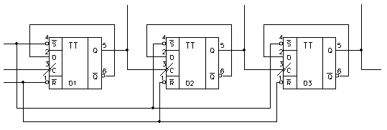
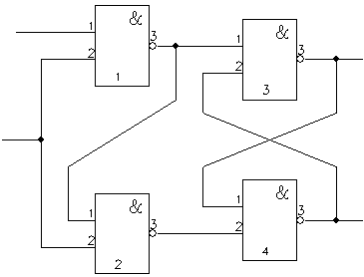
14. Как называется функциональный узел, электрическая схема которого приведена на рисунке? (Введите с клавиатуры)
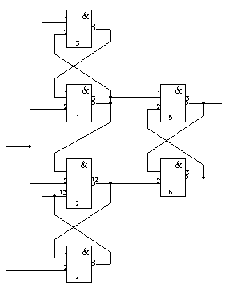
15. Как называется функциональный узел, электрическая схема которого приведена на рисунке? (Введите с клавиатуры)

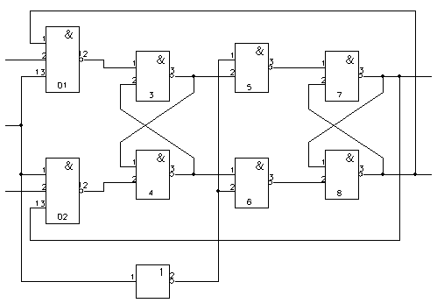
16. Как называется функциональный узел, электрическая схема которого приведена на рисунке? (Введите с клавиатуры)

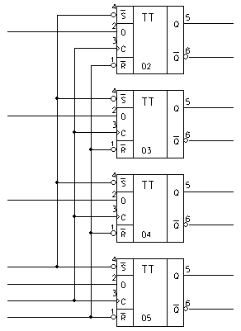
17. Как называется функциональный узел, электрическая схема которого приведена на рисунке? (Введите с клавиатуры)
18. Как называется функциональный узел, электрическая схема которого приведена на рисунке? (Введите с клавиатуры)
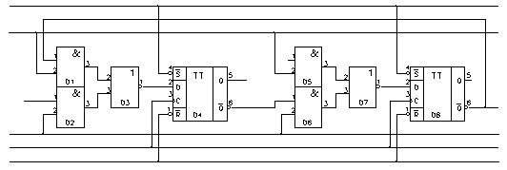
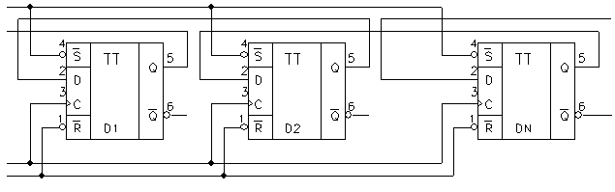
19. Как называется функциональный узел, электрическая схема которого приведена на рисунке? (Введите с клавиатуры)

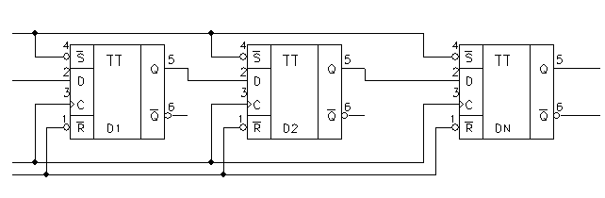
20. Как называется функциональный узел, электрическая схема которого приведена на рисунке? (Введите с клавиатуры)

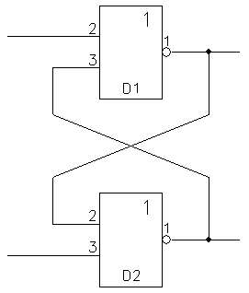
21. Как называется функциональный узел, электрическая схема которого приведена на рисунке? (Введите с клавиатуры)
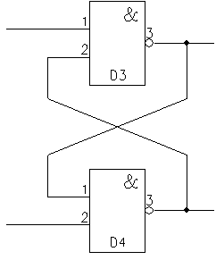
22. Как называется функциональный узел, электрическая схема которого приведена на рисунке? (Введите с клавиатуры)

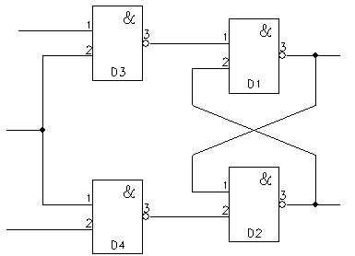
23. Как называется функциональный узел, электрическая схема которого приведена на рисунке? (Введите с клавиатуры)

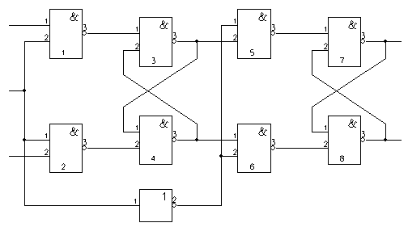
24. Как называется функциональный узел, электрическая схема которого приведена на рисунке? (Введите с клавиатуры)
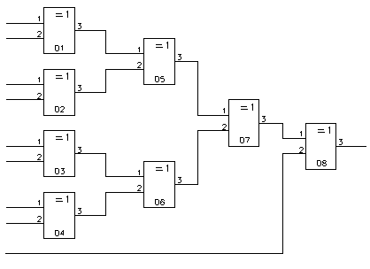
25. Как называется функциональный узел, электрическая схема которого приведена на рисунке? (Введите с клавиатуры)

